Documento de

Diseño

Proyecto Artemis

Versión 1.2

# Historial de Revisiones

|  |  |  |  |
| --- | --- | --- | --- |
| **Fecha** | **Versión** | **Descripción** | **Autor** |
| 25/11/2020 | 1.0 | Primera versión del documento que contendrá el diseño de la plataforma | Designer |
| 10/12/2020 | 1.1 | Definiciones y Descripción de descomposición. | Designer |
| 11/12/2020 | 1.2 | Actualización de Descripción de Descomposición y Descripción de Módulos | Designer |
|  |  |  |  |

# 

# Otros Documentos

|  |  |
| --- | --- |
| **Previos a este** | **Siguientes a este** |
| Diseño de Wireframe de UI  Documento de la Marca  Cronograma del Proyecto | Elaboración del Diseño de Base de Datos  Códigos Fuente de Módulos  Documento de Pruebas Unitarias |

# 

# Tabla de Contenidos

**Historial de Revisiones**2

**Otros Documentos**2

**Tabla de Contenidos**3

**Documento de Diseño**5

**Introducción**5

Propósito 5

Objetivos del Diseño 5

Alcance 5

Definiciones, Acrónimos, Abreviaturas 6

**Referencias**6

**Descripción de descomposición**7

Descomposición en módulos 7

Vista 1: Página de Bienvenida 7

Vista 2: Registrarse 8

Vista 3: Inicio de sesión 9

Vista 4: Home 10

Vista 5: Panel de Opciones 12

Vista 6: Comentarios 13

Vista 7: Mensaje de éxito 13

Vista 8: Obra Propia 14

Vista 9: Mapa de Versiones 16

Vista 10: Detalle Mapas de Versiones 17

Vista 11: Obra de Tercero 18

Vista 12: Modificar obra propia 20

Vista 13: Subir obra 22

Vista 14: Subir Archivo 23

Vista 15: Detalles finales 24

Vista 16: Agregar Colaborador 25

Vista 17: Tus obras 26

Vista 18: Perfil propio 27

Vista 19: Perfil de tercero 28

Vista 20: Modificar perfil 29

**Descripción de módulos**30

Componentes 30

Vista 1: Página de Bienvenida 30

Vista 2: Registrarse 31

Vista 3: Inicio de sesión 31

Vista 4: Home 32

Vista 5: Panel de Opciones 32

Vista 6: Comentarios 32

Vista 7: Mensaje de éxito 33

Vista 8: Obra Propia 33

Vista 9: Mapa de Versiones 34

Vista 10: Detalle Mapa de Versiones 34

Vista 11: Obra de Tercero 34

Vista 12: Modificar obra propia 35

Vista 13: Subir obra 36

Vista 14: Subir archivo 36

Vista 15: Detalles finales 36

Vista 16: Agregar colaboradores 36

Vista 17: Tus obras 37

Vista 18: Perfil propio 37

Vista 19: Perfil de tercero 38

Vista 20: Modificar perfil 38

Servicios 39

Vista 1: Página de Bienvenida 39

Vista 3: Inicio de sesión 39

# Documento de Diseño

# Introducción

## Propósito

Este documento tiene la finalidad de detallar cómo los requisitos de software deben ser implementados, así como también proporcionar a los programadores un modelo a seguir.

Al finalizar el documento de diseño de software debe realizarse la aprobación de las partes involucradas y así convertirse en la base para limitar los cambios en el alcance del proyecto.

## Objetivos del Diseño

* Producir modelos del sistema
* Sentar las bases para realizar un producto de calidad
* Definir los componentes e interfaces del sistema

## Alcance

El alcance de este Documento de Diseño está limitado a la primera versión de la plataforma web Artemis el cual será presentado como proyecto para el curso de Gestión de la Configuración del Software y tendrá un tiempo estimado de 4 meses.

## Definiciones, Acrónimos, Abreviaturas

**Componentes Web:** Los componentes web son bloques de código que encapsulan la estructura interna de elementos HTML, incluyendo CSS y JavaScript, permitiendo así que el código se pueda volver a usar como se quiera en otras webs y aplicaciones.

Algunas bibliotecas y frameworks, como Angular o jQuery, son desde hace años herramientas de trabajo esenciales para los programadores web. Si bien estas estructuras básicas de codificación son prácticas, versátiles y ahorran mucho trabajo en el desarrollo de proyectos, resultan con frecuencia inflexibles a la hora de usarlas en más de un proyecto.

**Servicios:** Un Servicio Web es un componente al que podemos acceder mediante protocolos Web estándar, utilizando XML para el intercambio de información. Normalmente nos referimos con Servicio Web a una colección de procedimientos (métodos) a los que podemos llamar desde cualquier lugar de Internet o de nuestra intranet, siendo este mecanismo de invocación totalmente independiente de la plataforma que utilicemos y del lenguaje de programación en el que se haya implementado internamente el servicio.

**Vistas:** Las vistas, como su nombre nos hace entender, contienen el código de nuestra aplicación que va a producir la visualización de las interfaces de usuario, o sea, el código que nos permitirá renderizar los estados de nuestra aplicación en HTML. En la vista generalmente trabajamos con los datos, sin embargo, no se realiza un acceso directo a éstos. Las vistas requerirán los datos a los modelos y ellas se generará la salida, tal como nuestra aplicación requiera.

# Referencias

* Documento de Especificación de Requisitos
* Documento de Diseño de Wireframes

# Descripción de descomposición

## Descomposición en módulos

Se procederá con la explicación de los componentes y servicios de cada una de las vistas.

### **Vista 1: Página de Bienvenida**

* Componentes
  + Componente 1

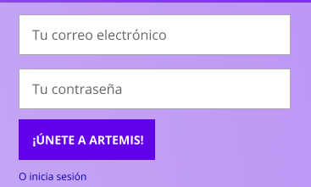

El primer componente contiene 2 cajas de texto, en la primera se

incluye el correo electrónico y en la segunda se incluye la contraseña.

También incluye un botón, el cual al pulsarlo se redireccionará a otra

vista donde se podrá realizar el registro a la plataforma. Incluye una

etiqueta, que al pulsarla redirigirá a la vista donde se realizará el logueo

del usuario a la plataforma.

* + Componente 2



El segundo componente contiene 2 botones, los cuales te permitirán registrarte a la plataforma Artemis haciendo uso de tus cuentas de plataformas como Google y Facebook.

* Servicios

En Componente 2: Llamado a la API para registro mediante Google o Facebook.

### **Vista 2: Registrarse**

* Componentes

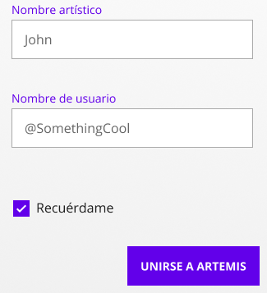

El componente contiene 2 cajas de texto, en la primera se completa con el nombre artístico y la segunda es completada con el nombre de usuario. También incluye un checkbox, el cual permitirá que la cuenta sea recordada por el navegador, y finalmente un botón, el cual al pulsarlo redirigirá a la página principal de la plataforma.

### **Vista 3: Inicio de sesión**

* Componentes
  + Componente 1

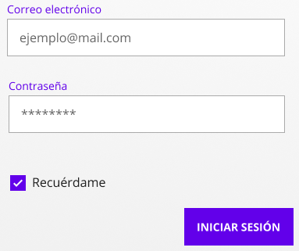

El componente contiene 2 cajas de texto, la primera se completa con el correo electrónico, el segundo con la respectiva contraseña. También incluye un checkbox, el cual permitirá que la cuenta sea recordada por el navegador, y finalmente un botón, el cual al pulsarlo redirigirá a la página principal de la plataforma.

* + Componente 2

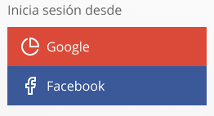

El componente contiene dos botones, de los cuales el primero permitirá iniciar sesión con una cuenta de Google y el segundo botón permitirá iniciar sesión con una cuenta de Facebook.

* Servicios

En Componente 2: Llamado a la API para inicio de sesión mediante Google o Facebook.

### **Vista 4: Home**

* Componentes
  + Componente 1

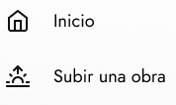

El componente contiene un botón para poder volver al menú principal o de inicio, y otro botón para subir una obra.

* + Componente 2

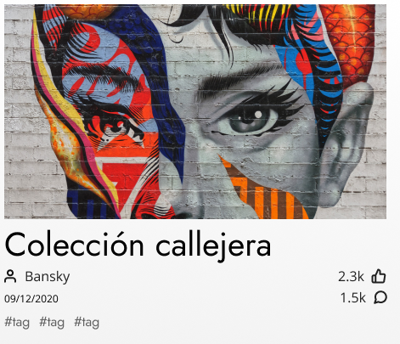

El componente contiene una etiqueta donde se puede observar el título de la obra, el autor, la fecha de publicación de la misma y al pulsar se redirigirá a la vista de la obra.

* + Componente 3



El componente contiene una barra de búsqueda, donde podremos buscar tanto obras como artistas, a su vez hay dos íconos; el primero, simbolizado por un café, representa una reunión y el segundo muestra un panel de opciones.

### **Vista 5: Panel de Opciones**

* Componentes

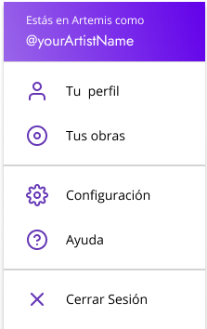

### 

### 

### 

### 

### 

El componente contiene cinco botones, el primero te redirige a tu perfil, el segundo a tus obras, el tercero a configuración, el cuarto al asistente de ayuda de la plataforma y el último permite cerrar la sesión.

### **Vista 6: Comentarios**

* Componentes

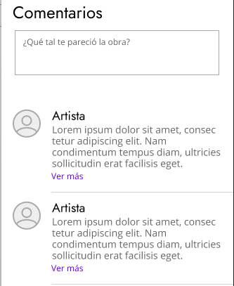

### 

El componente contiene un área de texto donde se ingresa el comentario, también se puede visualizar comentarios de otros artistas.

### **Vista 7: Mensaje de éxito**

* Componentes

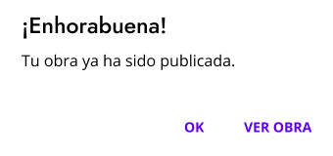

El componente contiene dos botones, el primero para confirmar y salir de la alerta y el segundo te redirige a la obra publicada.

### **Vista 8: Obra Propia**

* Componentes
  + Componente 1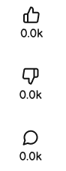

El componente contiene tres botones, el primero servirá para calificar positivamente la obra, y también se mostrará la cantidad de valoraciones positivas que tuvo,el segundo a su vez servirá para calificar pero esta vez negativamente y de igual manera se mostrará la cantidad de valoraciones realizadas por los usuarios. Como tercer botón tenemos al de comentarios,

también se visualizará la cantidad de comentarios realizados.

* + Componente 2

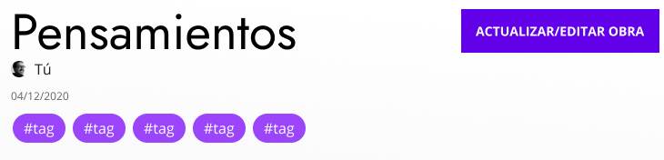

El componente contiene una etiqueta donde podrás visualizar el título de la obra, un botón donde se podrá actualizar o editar la obra. También cuenta con etiquetas que serán los tags que servirán para clasificar las obras por categorías y también aparecerá un ícono para redireccionar a tu perfil y una etiqueta con la fecha de publicación de la obra en la plataforma.

* + Componente 3

El componente contiene un botón, el cual te permitirá expandir y poder visualizar los cambios realizados en tu obra, que estará representado por

nodos y ramas.

* + Componente 4

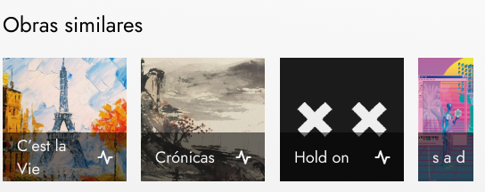

El componente contiene enlaces, representadas por portadas de las obras que a su vez también contiene etiquetas con el título de las mismas.

* + Componente 5



El componente contiene un botón que generará un enlace que se almacenará en el portapapeles.

### **Vista 9: Mapa de Versiones**

* Componentes

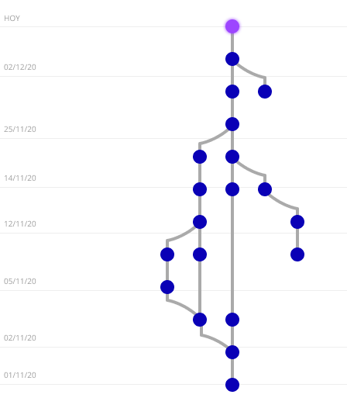

### 

### 

### 

### 

### 

### 

El componente contiene enlaces en los nodos para visualizar los detalles de dicha versión.

### **Vista 10: Detalle Mapas de Versiones**

* Componentes

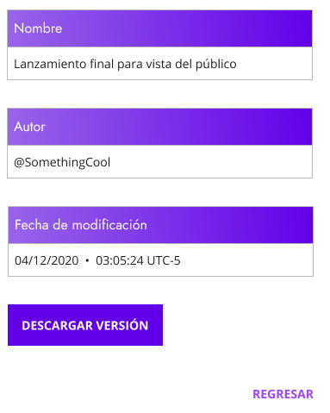

El componente contiene etiquetas para poder visualizar el nombre, autor y fecha de modificación de dicha versión, también cuenta con un botón para descargar la versión y otro para regresar a la vista anterior.

### **Vista 11: Obra de Tercero**

* Componentes
  + Componente 1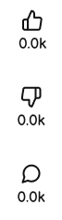

El componente contiene tres botones, el primero servirá para calificar positivamente la obra, y también se mostrará la cantidad de valoraciones positivas que tuvo,el segundo a su vez servirá para calificar pero esta vez negativamente y de igual manera se mostrará la cantidad de valoraciones realizadas por los usuarios. Como tercer botón tenemos al de comentarios,

también se visualizará la cantidad de comentarios realizados.

* + Componente 2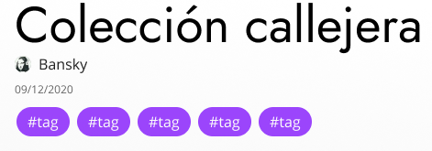

El componente contiene una etiqueta donde podrás visualizar el título de la obra, también cuenta con etiquetas que serán los tags que servirán para clasificar las obras por categorías y también aparecerá un ícono para redireccionar al perfil del autor de dicha obra y una etiqueta con la fecha de publicación de la obra en la plataforma.

* + Componente 3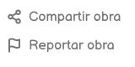

El componente contiene dos botones, un botón que generará un enlace que se almacenará en el portapapeles y el otro servirá para realizar un reporte de la obra.

* + Componente 4

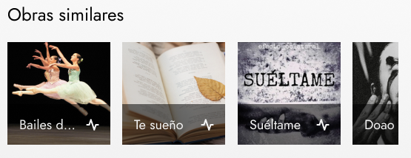

El componente contiene enlaces, representadas por portadas de las obras que a su vez también contiene etiquetas con el título de las mismas.

### **Vista 12: Modificar obra propia**

* Componentes
  + Componente 1

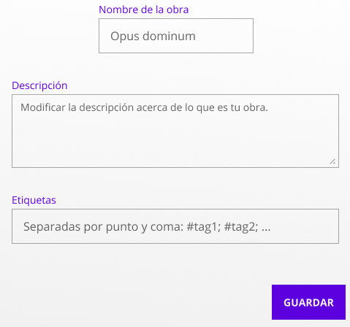

El componente contiene tres cajas de texto, la primera se completa con el nombre de la obra, la segunda se agrega una descripción y la tercera se completa con los tags, para poder clasificar las obras. Y un botón para guardar.

* + Componente 2

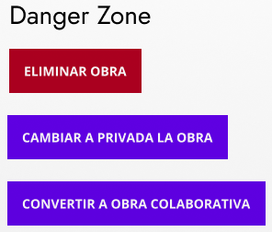

El componente contiene tres botones el primero elimina la obra, el segundo cambia el acceso a la obra a privado y el tercero permite convertir la obra en una colaborativa, para que otros usuarios puedan aportar en tu obra.

* + Componente 3



El componente contiene un botón, el cual permitirá crear una nueva versión de tu obra.

### **Vista 13: Subir obra**

* Componentes

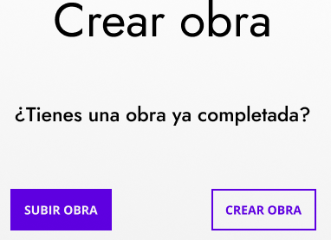

El componente contiene dos botones, el primero es para que se pueda subir una obra terminada a tu repositorio, y el segundo es para que puedas crear una obra en tu repositorio.

### 

### **Vista 14: Subir Archivo**

* Componentes

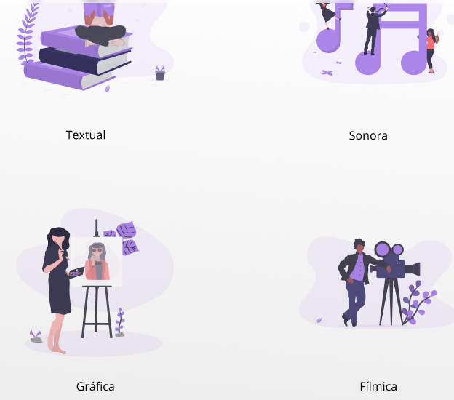

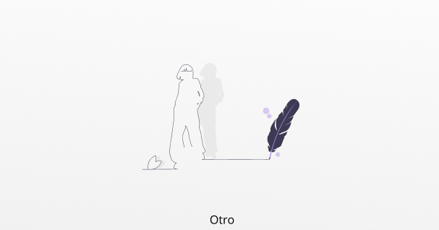

El componente contiene 4 etiquetas representada por una portada, en la cual podrás seleccionar el tipo de obra que sea de tu preferencia.

### **Vista 15: Detalles finales**

* Componentes

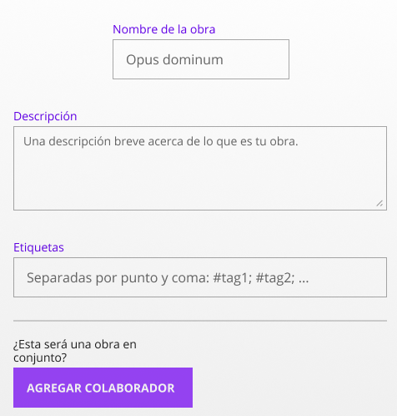



El componente contiene tres cajas de texto, la primera contendrá el nombre de la obra, la segunda una descripción acerca de ella y la tercera serán las etiquetas; la clasificación que le darás a tu obra.

También cuenta con dos botones, el primero servirá para agregar a un colaborador, que contribuirá al desarrollo de la obra, el segundo botón será para guardar los cambios.

### **Vista 16: Agregar Colaborador**

* Componentes

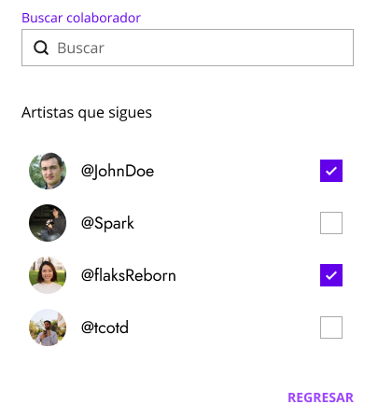

El componente contiene una barra de búsqueda para que agregues un colaborador a tu obra, también cuenta con checklist con los artistas que sigues, y por último un botón para regresar a la vista anterior.

### 

### **Vista 17: Tus obras**

* Componentes
  + Componente 1

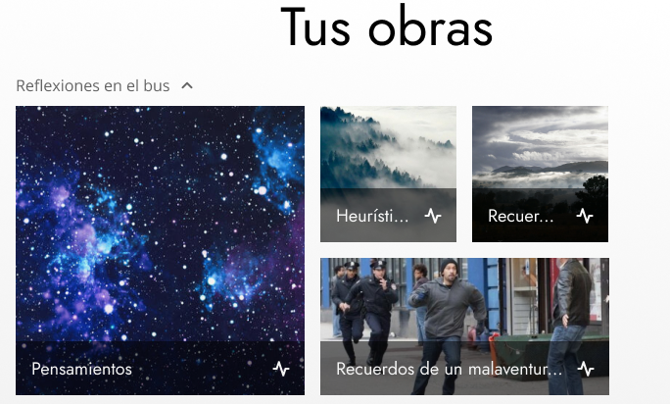

El componente contiene etiquetas representadas como portadas, donde también contienen el título de la obra que se ha desarrollado.

* + Componente 2



El componente contiene un botón el cual permite redirigir a la vista donde se podrá realizar la creación de una obra .

* + Componente 3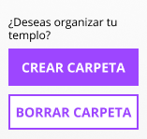

El componente contiene dos botones, el primero sirve para crear una carpeta que contendrá las obras. El segundo botón servirá para eliminar dicha carpeta.

### **Vista 18: Perfil propio**

* Componentes
  + Componente 1

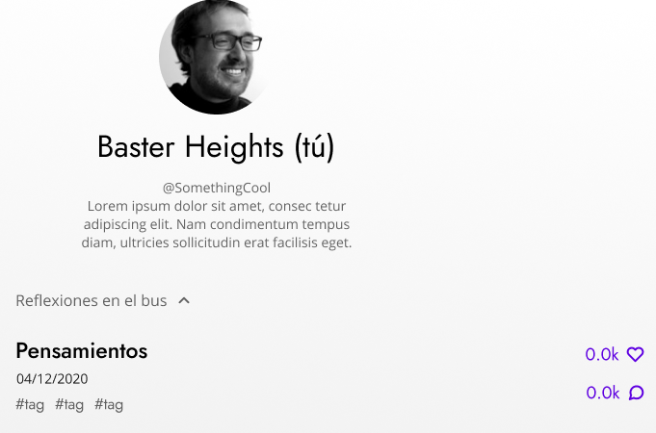

El componente contiene una etiqueta con tu nombre de artista. También posee etiquetas donde se visualiza el título de la obra , la fecha y los respectivos tags.

* + Componente 2

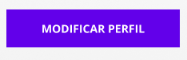

El componente contiene un botón el cual permite modificar el perfil, para completarlo al gusto del usuario.

### **Vista 19: Perfil de tercero**

* Componentes
  + Componente 1

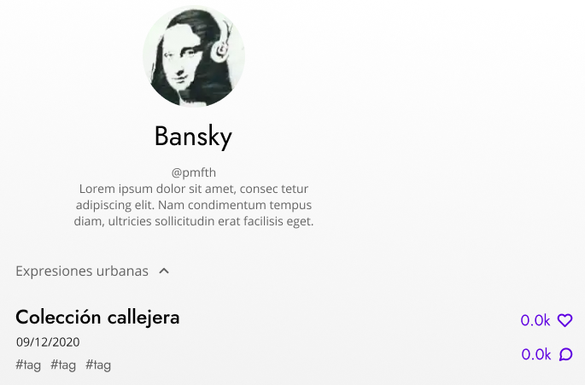

El componente contiene una etiqueta con el nombre del artista. También posee etiquetas donde se visualiza el título de la obra , la fecha y los respectivos tags.

* + Componente 2



El componente contiene un botón para poder "seguir al artista”, esto significa que podrás estar al tanto de sus publicaciones.

### **Vista 20: Modificar perfil**

* Componentes

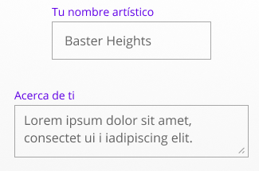



El componente contiene dos campos de texto, el primero se completará con tu nombre de artista, el segundo una breve descripción acerca de ti, y por último un botón para poder guardar los cambios.

# Descripción de módulos

## Componentes

### Vista 1: Página de Bienvenida

**Componente 1:**

* + **Precondición :** Correo electrónico y contraseña del usuario.
  + **Acción:** Si se pulsa el botón “Únete a Artemis”, debe redireccionar a la

vista 2: Registrarse. Si se pulsa la etiqueta “O inicia sesión”, debe redireccionar a la vista 3: Inicio de sesión.

* + **Postcondición:** Si se pulsa el botón “Únete a Artemis”, siendo un usuario no registrado será redireccionado a una vista donde podrá registrarse; completando los campos que se le soliciten.

Si se pulsa la etiqueta “O inicia sesión”, será redireccionado a la vista donde

el usuario podrá loguearse a la plataforma, completando los campos que se le soliciten o eligiendo las alternativas a inicio de sesión que posee la plataforma Artemis.

**Componente 2:**

* + **Precondición:** Cuenta en Google o Facebook.
  + **Acción:** Si se pulsa el botón de Google, debe redireccionar a la API de registro de Google, si se pulsa el botón de Facebook; debe redireccionar a la API de registro de Facebook.
  + **Postcondición:** Si se pulsa el botón de Google, el usuario podrá registrarse a la plataforma Artemis haciendo uso de su cuenta de Google, si se pulsa el botón de Facebook, el usuario podrá registrarse a la plataforma Artemis haciendo uso de su cuenta de Facebook.

### Vista 2: Registrarse

**Componente:**

* + **Precondición :** Nombre artístico y nombre de usuario.
  + **Acción:** Al pulsar la casilla “Recuérdame” el navegador recordará el nombre artístico y el de usuario, al pulsar el botón “Unirse a Artemis” la información completada por el usuario será almacenada en la base de datos de la plataforma Artemis y será redirigido a la vista 4: Home.
  + **Postcondición:** Al completar los campos de nombre artístico y el de nombre de usuario, si se desea que la cuenta sea recordada por el navegador, se debe pulsar en la casilla “Recuérdame”. Seguidamente se pulsa el botón “Unirse a Artemis” para finalizar con el registro a la plataforma y tener acceso a ella.

### Vista 3: Inicio de sesión

**Componente 1:**

* + **Precondición :** Correo electrónico y contraseña del usuario.
  + **Acción:** Al pulsar la casilla “Recuérdame” el navegador recordará el nombre artístico y el de usuario, al pulsar el botón “Iniciar Sesión” se validará la información completada por el usuario en los campos establecidos como correo electrónico y contraseña, con los datos que se tienen almacenados en la base de datos de la plataforma Artemis. De ser validado satisfactoriamente será redirigido a la vista 4: Home.
  + **Postcondición:** Al completar los campos con un correo electrónico y contraseña, y pulsar el botón iniciar sesión, al ser validados por la plataforma, el usuario tendrá acceso a la plataforma Artemis y al contenido que se encuentra alojada en ella.

**Componente 2:**

* + **Precondición :** Cuenta en Google o Facebook.
  + **Acción:** Si se pulsa el botón de Google, debe redireccionar a la API de inicio de sesión de Google, si se pulsa el botón de Facebook; debe redireccionar a la API de inicio de sesión de Facebook.

**Postcondición:** Si se pulsa el botón de Google, el usuario podrá ingresar a la plataforma Artemis haciendo uso de su cuenta de Google, si se pulsa el botón de Facebook, el usuario podrá ingresar a la plataforma Artemis haciendo uso de su cuenta de Facebook.

### Vista 4: Home

**Componente 1:**

* + **Precondición :** Usuario registrado y logueado satisfactoriamente a la plataforma Artemis.
  + **Acción:** Si se pulsa el botón “Subir una obra” será redirigido a la vista 13: Subir obra.

**Postcondición:** El usuario se encontrará en la vista 13: Subir obra, donde podrá subir una obra a la plataforma Artemis.

### Vista 5: Panel de Opciones

**Componente 1:**

* + **Precondición :** Usuario registrado y logueado satisfactoriamente a la plataforma Artemis.
  + **Acción:** Si pulsa el botón “Tu perfil”, será redirigido a la vista 18: Perfil propio.

Si pulsa el botón “Tus obras”, será redirigido a la vista 17: Tus obras.

Si pulsa el botón “Cerrar Sesión”, será redirigido a la vista 1: Página de Bienvenida.

* + **Postcondición:** Al pulsar el botón “Tu perfil”, te redirigirá a tu perfil, el botón “Tus obras” te redirigirá a las obras que hayas subido a la plataforma, y el botón “Cerrar Sesión” te permitirá salir de la plataforma Artemis.

### Vista 6: Comentarios

**Componente:**

* + **Precondición :** Obra publicada.
  + **Acción:** Al pulsar el botón de comentarios, se desplegará una barra lateral donde podrás publicar un comentario y aparecerán debajo comentarios de diversos artistas.
  + **Postcondición:** Al pulsar el botón de comentarios podrás comentar al respecto de la obra que estás visualizando, también podrás leer los comentarios que han realizado otros artistas.

### Vista 7: Mensaje de éxito

**Componente 1:**

* + **Precondición :** Completar satisfactoriamente los datos para subir una obra.
  + **Acción:** Al pulsar en el botón ok, regresas a la vista 18: Perfil propio y tu obra será subida a la plataforma Artemis. Al pulsar al botón ver obra, te redirigirá a la vista 17: Tus obras, donde podrás visualizar tu obra subida a la plataforma Artemis.
  + **Postcondición:** Obra subida a la plataforma Artemis, la cual podrás ver en la vista 17: Tus obras.

### Vista 8: Obra Propia

**Componente 1:**

* + **Precondición :** Obra propia subida a la plataforma Artemis.
  + **Acción:** Al pulsar el botón de comentarios, aparecerá la vista 6: Comentarios.
  + **Postcondición:** Al pulsar el botón de los comentarios, se desplegará por el lado derecho de la pantalla la vista 6: Comentarios.

**Componente 2:**

* + **Precondición :** Obra propia subida a la plataforma Artemis.
  + **Acción:** Al pulsar el botón “Actualizar/Editar Obra” se redirigirá a la vista 12: Modificar obra propia.
  + **Postcondición:** Después de haber pulsado el botón de “Actualizar/Editar Obra” se redirigirá a la vista 12: Modificar obra propia donde podrás realizar cambios a una obra que hayas publicado.

**Componente 3:**

* + **Precondición :** Obra propia subida a la plataforma Artemis.
  + **Acción:** Al pulsar el botón de las flechas, se mostrará la vista 9: Mapa de Versiones.
  + **Postcondición:** Al pulsar el botón de flechas te encontrarás en el mapa de versiones, donde podrás visualizar los cambios realizados en tu obra.

**Componente 4:**

* + **Precondición :** Obra propia subida a la plataforma Artemis.
  + **Acción:** Al pulsar en alguna portada te redirigirá a la vista de la obra.
  + **Postcondición:** Al pulsar en alguna portada de la obra te redirigirá a dicha obra para que puedas visualizarla completamente.

**Componente 5:**

* + **Precondición :** Obra propia subida a la plataforma Artemis.
  + **Acción:** Al pulsar el botón “Comparte tu obra”, se almacenará el enlace en el portapapeles.
  + **Postcondición:** Al tener el enlace en el portapapeles podrás compartir tu obra en tus redes sociales o donde quieras.

### Vista 9: Mapa de Versiones

**Componente:**

* + **Precondición :** Obra subida a la plataforma Artemis.
  + **Acción:** Al pulsar en uno de los nodos aparecerá la vista 10: Detalle Mapas de Versiones.
  + **Postcondición:** Al pulsar en uno de los nodos podrás ver tanto el nombre, el autor y la fecha de modificación en que se realizó el cambio.

### Vista 10: Detalle Mapa de Versiones

**Componente:**

* + **Precondición :** Obra subida a la plataforma Artemis.
  + **Acción:** Al pulsar el botón “Regresar”, volverás a la vista 9: Mapa de Versiones.
  + **Postcondición:** Estando en el mapa de versiones, podrás ver los detalles de otras versiones en diferentes fechas.

### Vista 11: Obra de Tercero

**Componente 1:**

* + **Precondición :** Obra subida a la plataforma Artemis.
  + **Acción:** Al pulsar el botón de comentarios, aparecerá la vista 6: Comentarios.
  + **Postcondición:** Al pulsar el botón de los comentarios, se desplegará por el lado derecho de la pantalla la vista 6: Comentarios.

**Componente 2:**

* + **Precondición :** Obra subida a la plataforma Artemis.
  + **Acción:** Al pulsar en el ícono del autor, se redirigirá a la vista 19: Perfil de tercero.
  + **Postcondición:** Después de haber pulsado el ícono del autor, se redirigirá a la vista 19: Perfil de tercero donde podrás visualizar distintas obras publicadas por ese autor.

**Componente 3:**

* + **Precondición :** Obra subida a la plataforma Artemis.
  + **Acción:** Al pulsar el botón “Compartir obra”, se copiará el enlace en el portapapeles.
  + **Postcondición:** Al tener el enlace en el portapapeles podrás compartir tu obra en tus redes sociales o donde quieras.

**Componente 4:**

* + **Precondición :** Obra subida a la plataforma Artemis.
  + **Acción:** Al pulsar en alguna portada te redirigirá a la vista de la obra.
  + **Postcondición:** Al pulsar en alguna portada de la obra te redirigirá a dicha obra para que puedas visualizarla completamente.

### Vista 12: Modificar obra propia

**Componente 1:**

* + **Precondición :** Obra propia subida a la plataforma Artemis.
  + **Acción:** Al pulsar el botón “Guardar”, se muestra la vista 7: Mensaje de éxito.
  + **Postcondición:** Después de guardar los cambios, se debe decidir si se desea regresar al perfil o ir a ver la obra publicada.

**Componente 2:**

* + **Precondición :** Obra propia subida a la plataforma Artemis.
  + **Acción:** Al pulsar el botón “Eliminar Obra”, se eliminará la obra de la plataforma Artemis, si se pulsa el botón “Cambiar a privada la obra” la accesibilidad de la obra será sólo para el creador. Si se pulsa “Convertir a obra colaborativa” el autor añadirá el número de contribuidores que requiera para su obra.
  + **Postcondición:** Si se pulsó el botón “Eliminar obra”, la obra ya no podrá ser ubicada dentro de la plataforma Artemis, si se pulsó el botón “Cambiar a privada la obra”, sólo el creador podrá acceder a ella, si se pulsó el botón “Convertir a obra colaborativa”, un grupo de artistas podrán trabajar conjuntamente en una obra.

**Componente 3:**

* + **Precondición :** Obra propia subida a la plataforma Artemis.
  + **Acción:** Al pulsar el botón “Nueva versión ”, se creará una nueva versión de la obra.
  + **Postcondición:** Nueva versión de la obra.

### Vista 13: Subir obra

**Componente:**

* + **Precondición :** Usuario con intenciones de crear una obra nueva.
  + **Acción:** Si se pulsa en el botón “Subir Obra” se redireccionará a la vista 14:Subir Archivo.
  + **Postcondición:** Se elegirá el tipo de obra a ser creada.

### Vista 14: Subir archivo

**Componente:**

* + **Precondición :** Usuario pulsó botón “Subir Obra” en la vista 13: Subir obra.
  + **Acción:** Se deberá elegir el tipo de obra a crear pulsando en la portada correspondiente, y será redirigido a la vista 15: Detalles finales.
  + **Postcondición:** Se completará los datos que se soliciten.

### Vista 15: Detalles finales

**Componente:**

* + **Precondición :** Haber elegido el tipo de obra a crear en la vista 14: Subir Archivo.
  + **Acción:** Si se pulsa en el botón “Agregar Colaborador”, aparecerá la vista 16: Agregar Colaboradores. Si se pulsa en el botón guardar, aparecerá la vista 7: Mensaje de éxito.
  + **Postcondición:** Al hacer clic en el botón “Agregar Colaborador”, el usuario podrá compartir el desarrollo de su obra con uno o varios artistas. Si se pulsó el botón de guardar, aparecerá la vista 7: Mensaje de éxito, donde el usuario decidirá si regresa a su perfil o si prefiere dirigirse a ver la obra creada.

### Vista 16: Agregar colaboradores

**Componente:**

* + **Precondición :** Usuario pulsó el botón “Agregar Colaborador” en la vista 15: Detalles finales.
  + **Acción:** En la barra de búsqueda se puede ubicar al colaborador a agregar y marcar la casilla para añadirlo. Botón “Regresar” para volver a la vista 15: Detalles finales.
  + **Postcondición:** El usuario habrá añadido a colaboradores para poder realizar una obra en conjunto.

### Vista 17: Tus obras

**Componente 1:**

* + **Precondición :** Usuario pulsó en el botón “Tus Obras” de la vista 5: Panel de Opciones.
  + **Acción:** Al pulsar en alguna portada, será redireccionado a dicha obra, se podría considerar una redirección a la vista 8: Obra Propia.
  + **Postcondición:** Usuario puede visualizar completamente su obra.

**Componente 2:**

* + **Precondición :** Usuario con intenciones de crear una obra nueva.
  + **Acción:** Al pulsar el botón “Crear Obra”, será redirigido a la vista 13: Subir obra.
  + **Postcondición:** Usuario se ubica en la vista 13: Subir obra, donde podrá proceder a la creación de una nueva obra.

**Componente 3:**

* + **Precondición :** Usuario con intenciones de organizar su templo o espacio personal.
  + **Acción:** Al pulsar en el botón “Crear Carpeta” se creará una carpeta donde se alojarán obras, al pulsar en el botón “Borrar Carpeta” se eliminará la carpeta de la plataforma Artemis.
  + **Postcondición:** Si se pulsó en el botón “Crear Carpeta”, el usuario organizará de una mejor manera sus obras, agrupandolas según su criterio. Si se pulsó en el botón “Borrar Carpeta”, la carpeta se eliminará de la plataforma Artemis.

### Vista 18: Perfil propio

**Componente 1:**

* + **Precondición :** Usuario pulsó en el botón “Tu perfil” de la vista 5: Panel de Opciones.
  + **Acción:** Se observa los datos del usuario y sus obras publicadas en la plataforma Artemis. Si se pulsa en alguna obra, será redirigido a la vista 8: Obra Propia.
  + **Postcondición:** El usuario podrá observar su foto de perfil, su nombre de artista, de usuario y sus obras publicadas en la plataforma Artemis. Si pulsa sobre alguna obra suya, será redireccionado hacia ella para poder visualizarla completamente.

**Componente 2:**

* + **Precondición :** Usuario requiere modificar o actualizar información en su perfil.
  + **Acción:** Si se pulsa el botón “Modificar Perfil”, será redirigido a la vista 20: Modificar perfil.
  + **Postcondición:** Al pulsar el botón “Modificar Perfil”, el usuario será redirigido a la vista 20: Modificar perfil donde actualizará su información.

### Vista 19: Perfil de tercero

**Componente 1:**

* + **Precondición :** Usuario pulsó el ícono de perfil del artista en la vista 11: Obra de Tercero.
  + **Acción:** Se observa los datos del artista y sus obras publicadas en la plataforma Artemis. Si se pulsa en alguna obra, será redirigido a la vista 11: Obra de Tercero.
  + **Postcondición:** El usuario podrá observar la foto de perfil del artista, el nombre del artista, su usuario y sus obras publicadas en la plataforma Artemis. Si pulsa sobre alguna obra, será redireccionado hacia ella para poder visualizarla completamente.

**Componente 2:**

* + **Precondición :** Usuario pulsó el ícono de perfil del artista en la vista 11: Obra de Tercero.
  + **Acción:** Si se pulsa el botón “Seguir artista”, el usuario podrá estar al tanto de las publicaciones del artista al cual sigue.
  + **Postcondición:** Cuando el artista publique contenido nuevo, el usuario seguidor será capaz de estar informado de ello.

### Vista 20: Modificar perfil

**Componente:**

* + **Precondición :** Usuario pulsó el botón ”Modificar Perfil” de la vista 18: Perfil propio.
  + **Acción:** Usuario podrá modificar su información, completando en las cajas de texto. Si pulsa el botón “Guardar Cambios”, se guardarán las modificaciones y volverá a la vista 18: Perfil propio.
  + **Postcondición:** El usuario contará con su información actualizada.

## Servicios

### Vista 1: Página de Bienvenida

En Componente 2: Llamado a la API para registro mediante Google o Facebook.

### Vista 3: Inicio de sesión

‌

En‌ ‌Componente‌ ‌2:‌ ‌Llamado‌ ‌a‌ ‌la‌ ‌API‌ ‌para‌ ‌inicio‌ ‌de‌ ‌sesión‌ ‌mediante‌ Google‌ ‌o‌ ‌Facebook.‌ ‌

‌